|  |  |
| --- | --- |
| INPRUIN – Informe de Pruebas Internas | |
| SERVICIO: Desarrollo de software  Sistema: *Hotel_Up* | Fecha : *27/05/2018* |

1. **Descripción:**

En este documento se presentaran los resultados obtenidos de correr el software desarrollado por el equipo de trabajo, analizando cada requerimiento indicado en el alcance del proyecto, los cuales son los siguientes:

- Requerimiento 1: Modulo de Login.

- Requerimiento 2: Modulo sistema cliente.

- Requerimiento 3: Modulo sistema garaje.

- Requerimiento 4: Modulo sistema habitaciones.

1. **Calendario de pruebas**

|  |  |  |  |  |  |
| --- | --- | --- | --- | --- | --- |
| Fecha | Hora inicio programada | Hora fin programada | Hora inicio real | Hora de fin real | Motivo de retraso |
| 27/05/18 | 14:00 | 16:00 | 14:10 | 16:27 | El retraso en el inicio de las pruebas se debe al tiempo que tardo el equipo en reunirse y en la hora de término se debe a que el tiempo de prueba de documentación excedió el tiempo que se estimo previamente. |

1. **Resultados de Prueba**

|  |  |  |  |  |  |
| --- | --- | --- | --- | --- | --- |
|  | Casos de Prueba | Descripción | Culminado Satisfactoriamente | Culminado con Problemas | No Culminado |
| **Req. 1** | **Módulo Login** | **---** | **---** | **---** | **---** |
| Req. 1.1 | El sistema validara, datos del usurio. | El software debe reaccionar al hacer clic en el botón “aceptar” por el jefe o administrador y proceder a trabajar la información en los campos usuario y contraseña | X |  |  |
| Req. 1.2 | Si el usuario no existe, aparecerá un mensaje de advertencia | En caso del usuario puesto en el campo no coincida con alguno de la base de datos esto hará salir una ventana que nos advertirá de que el usuario o contraseña son incorrectos | X |  |  |
| Req. 1.3 | Si el usuario existe, aparecerá el menú de inicio. | En caso el usuario si existe en la base de datos el programa pasa al menú principal. | X |  |  |
| **Req.2** | **Módulo cliente** | **---** | **---** | **---** | **---** |
| Req.2.1 | Validación de clientes en la base de datos | El jefe y/o administrador debe ser capaz de visualizar correctamente las opciones del criterio de búsqueda y usarlos para buscar la existencia de un cliente en la base de datos de la empresa. | X |  |  |
| Req.2.2 | Registro de clientes y contactos. | El jefe y/o administrador debe ser capaz de en entrar en la pestaña de registro de clientes y visualizar los campos con la descripción de cada una para el ingreso de datos del nuevo cliente y proceder a guardarlo con el botón de guardado respectivo | X |  |  |
| Req.2.3 | Modificación de clientes | El jefe y/o administrador debe ser capaz de visualizar en una lista los clientes registrados en la base de datos y seleccionarlos, al hacerlo aparecerán sus datos en los campos correspondiente y pueden ser modificados y guardados respectivamente. | X |  |  |
| Req.2.4 | Modulo eliminación registro de cliente | El administrador podrá eliminar de la lista de clientes aquellos que se retiren del hotel |  |  |  |
| **Req.3** | **Módulo garaje** | **---** | **---** | **---** | **---** |
| Req.3.1 | Registro de automóviles en garaje. | El administrador debe ser capaz de en entrar en la pestaña de registro de automóviles y visualizar los campos con la descripción de cada una para el ingreso de datos del nuevo cliente y proceder a guardarlo con el botón de guardado respectivo |  | X |  |
| Req.3.2 | Actualización de registro de automóviles | El administrador debe ser capaz de visualizar en una lista los clientes registrados en la base de datos y seleccionarlos, al hacerlo aparecerán sus datos en los campos correspondiente y pueden ser modificados y guardados respectivamente. |  | X |  |
| Req.3.3 | Eliminación de registro de automóviles | El administrador debe ser capaz de eliminar el registro de automóviles de clientes que ya no estén en el hotel. |  | X |  |
| **Req.4** | **Módulo habitaciones** | **---** | **---** | **---** | **---** |
| Req.4.1 | Registro de cliente en habitación | El administrador podre revisar las habitaciones que se encuentren disponibles y realizar el registro de clientes en una habitación. |  | **X** |  |

1. **Comentarios / Ocurrencias**

|  |  |
| --- | --- |
| El software ha sido probado en toda su funcionalidad y ha mostrado algunas fallas en los módulos garaje y habitaciones. | Jeanpool Quijandria Pimentel |

1. **Documentos Anexos**

**5.1 Req.1 Modulo Login**

Req.1.1 El sistema validara, la existencia del usuario

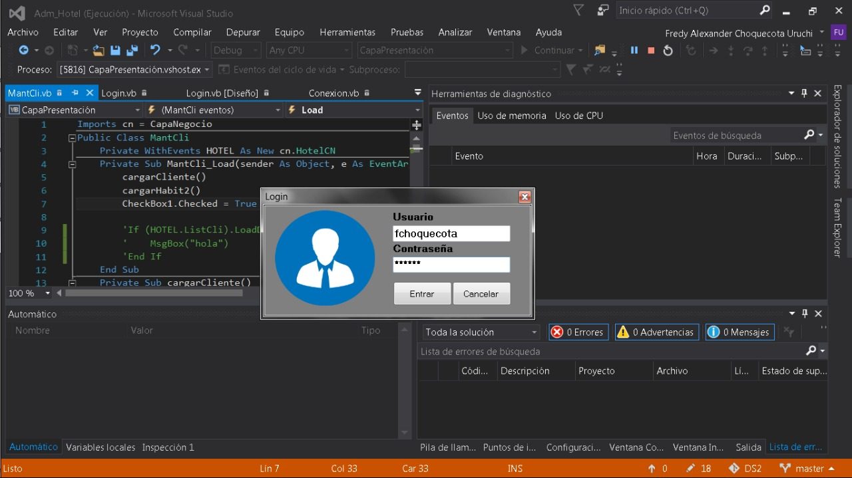

Req.1.3 Si el usuario no existe, aparecerá un mensaje de advertencia

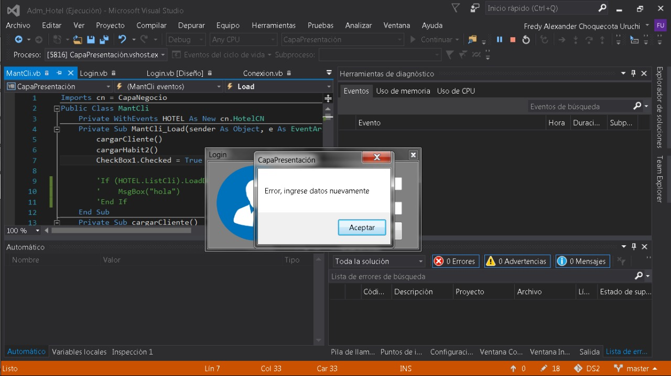

Req.1.4 Si el usuario existes, aparecerá el menú de inicio.



**5.2 Req.2 Módulo Clientes**

Req.2.1 Validación de clientes en base de datos.

Req.2.2 Registro de clientes y contactos.

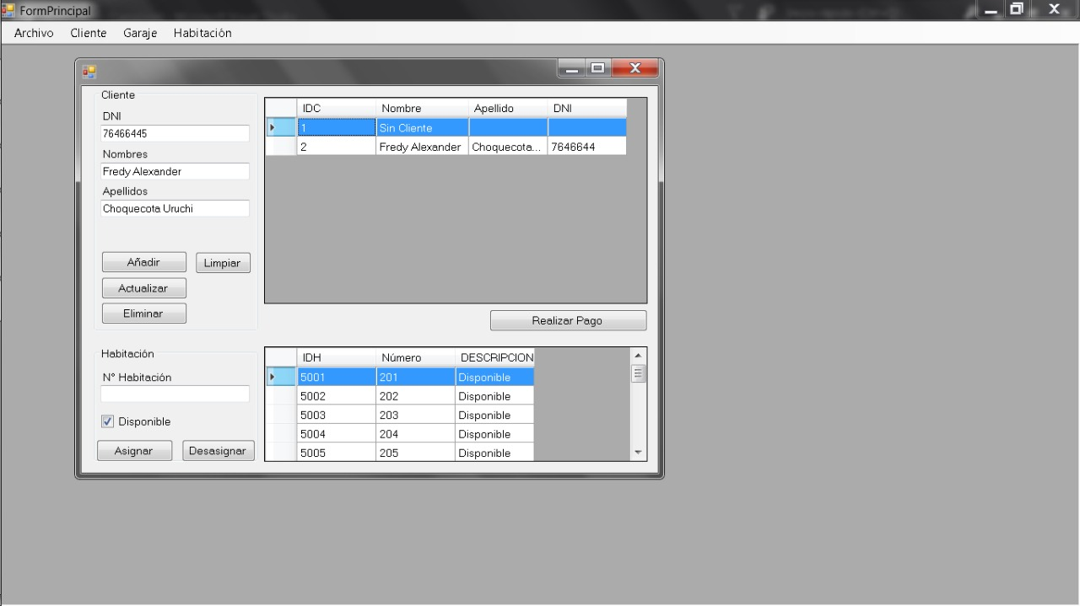

Req.2.3 Modificación de clientes

Req.2.4 Modulo eliminación registro de cliente

**5.3 Req.3 Módulo de Garaje**

Req.3.1 Registro de automóviles en garaje

Req.3.2 Actualización de registro de automóviles

Req.3.3 Eliminación de registro de automóviles

**5.4 Req.4 Módulo de habitaciones**

4.1 Registro de cliente en habitación

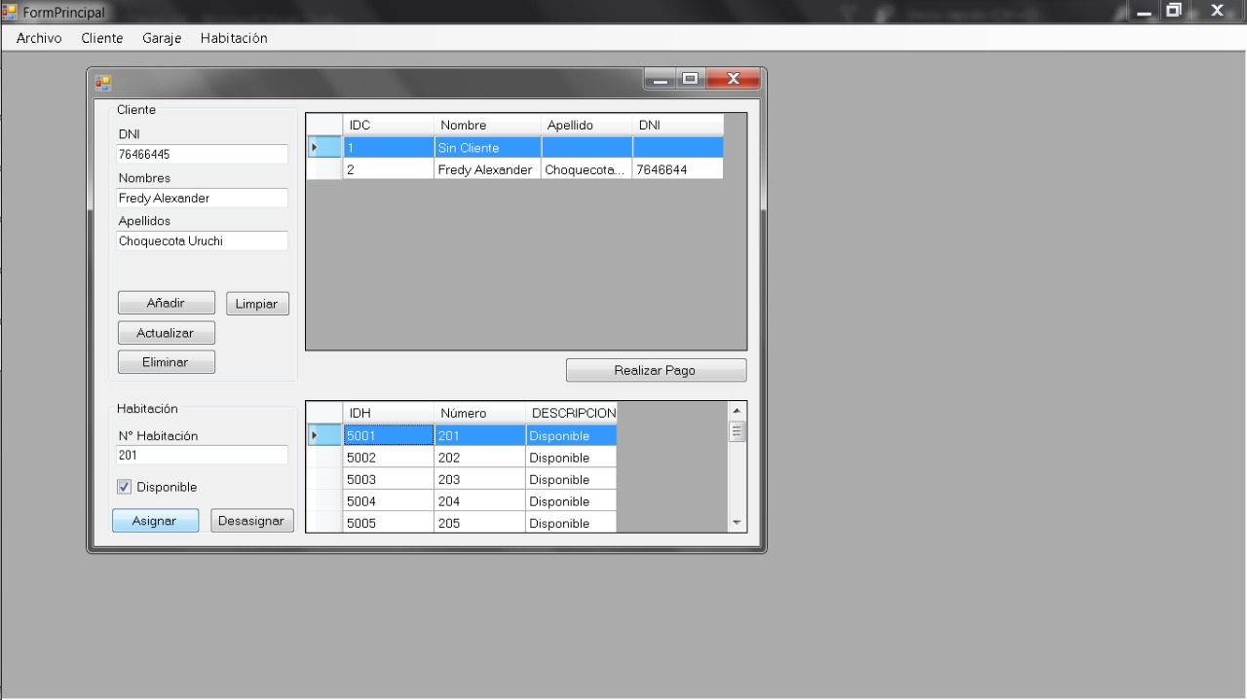

1. **Nombres y Cargos de las personas que realizaron las Pruebas Funcionales**

Elaborado por:

Jeanpool Quijandria – Analista Funcional

Revisado por:

Sam Condori – Jefe de Proyecto